Отчет по лабораторной работе 3
  - Власов Артем Сергеевич
Власов Артем Сергеевич
Содержание

1. Цель работы
Получение практических навыков работы в консоли с атрибутами файлов, закрепление теоретических основ дискреционного разграничения доступа в современных системах с открытым кодом на базе ОС Linux.

2. Задание
Выполнить задания с двумя новыми пользователями.

3. Выполнение лабораторной работы

3.0.1 1. Создание учётных записей.
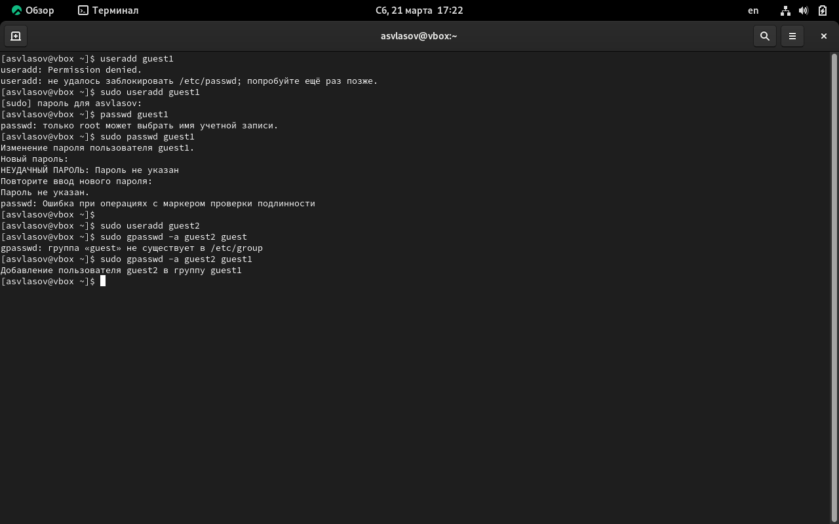
Рисунок 1: Создание учетных записей и паролей

3.0.2 2. Сравнение групп двух пользователей
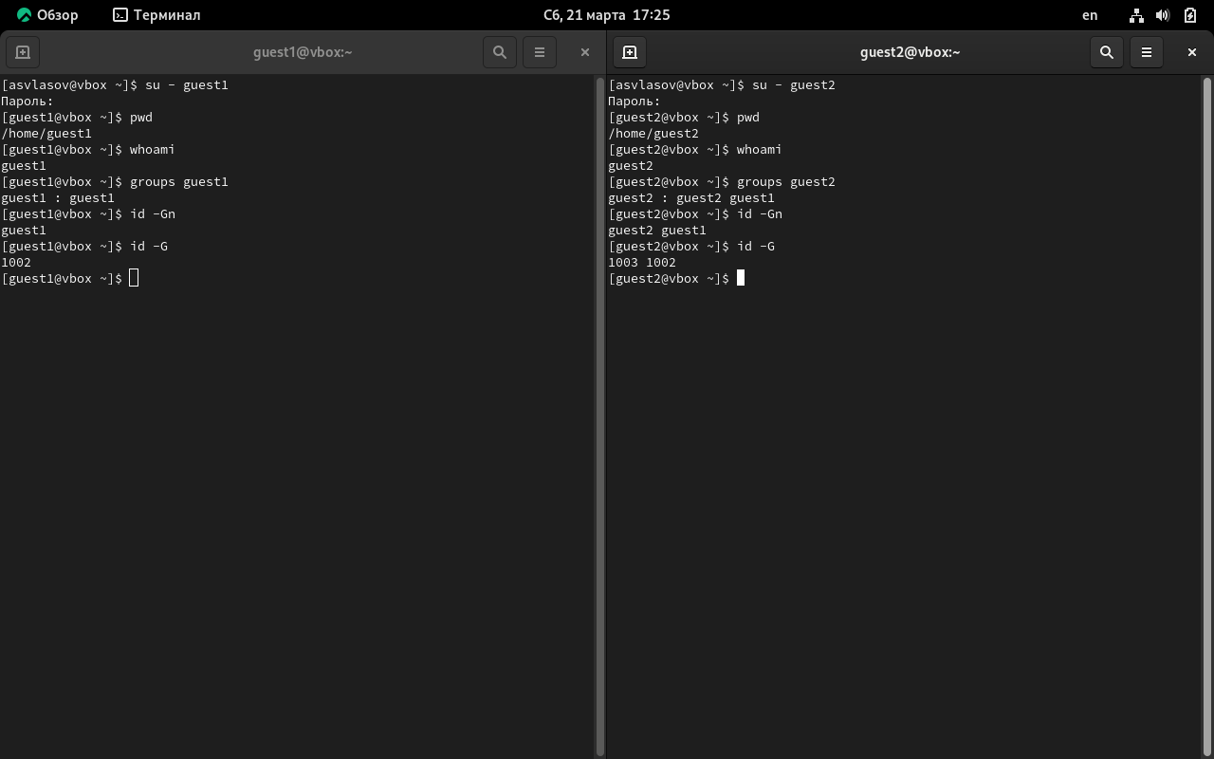
Рисунок 2: Группы

3.0.3 3. Просмотр файла /etc/group
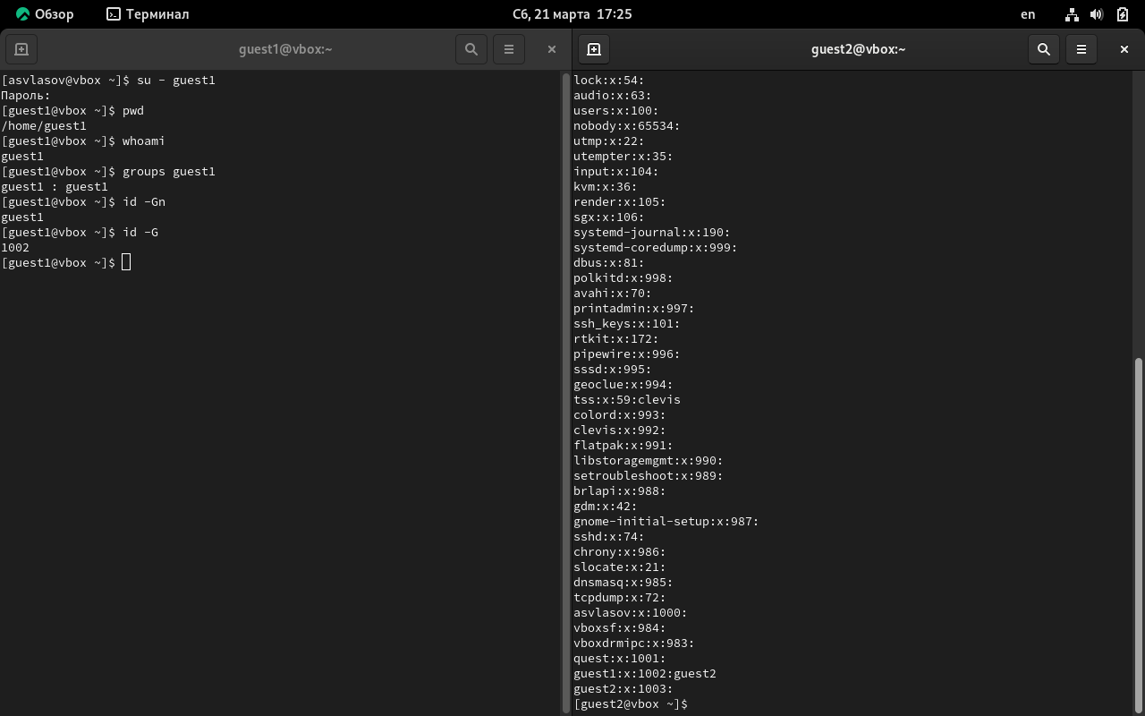
Рисунок 3: Проверка данных пользоватеелй

3.0.4 4. Установка прав доступа для пользователя 2, используя пользователя 1.
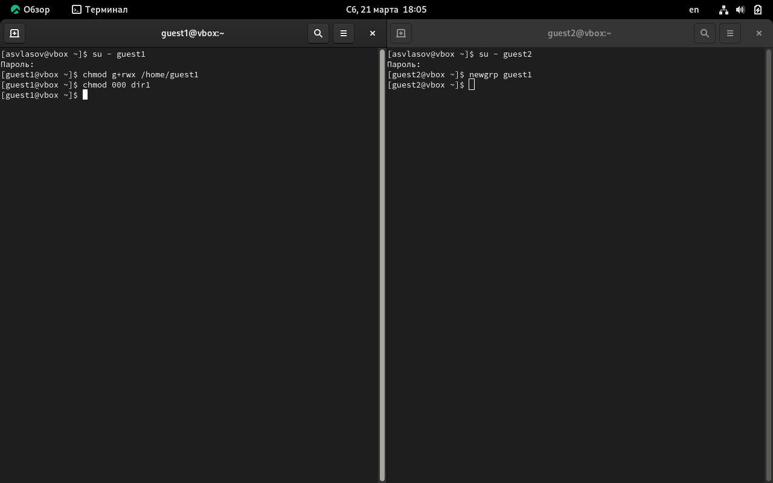
Рисунок 4: Установка прав доступа

3.1 Таблица 1
Операция | Смена атрибутов файла | Просмотр файлов в директории | Удаление файла | Правка файла (000) | Правка директории (100) | Правка файла (000) | Правка директории (100)
Информационная безопасность компьютерных сетей | + | + | + | - | - | - | -
Информационная безопасность программного обеспечения | + | + | + | - | - | - | +
Удаление файла | + | + | + | - | - | - | -
Создание и удаление файла | + | + | + | - | - | - | -
Удаление файла | + | + | + | - | -0 | - | -
Создание директории | + | + | + | - | - | - | -

3.2 Таблица 2
Операция | Минимальные права на директорию | Минимальные права на файл
Создание файла | wx (запись и исполнение) | -
Удаление файла | wx (запись и исполнение) | -
Чтение файла | x (исполнение) | r (чтение)
Запись в файл | x (исполнение) | w (запись)
Переименование файла | wx (запись и исполнение) | -
Создание поддиректории | wx (запись и исполнение) | -
Удаление поддиректории | wx (запись и исполнение) | -

4. Выводы
Мы получили практические навыки работы в консоли с атрибутами файлов, закрепление теоретических основ дискреционного разграничения доступа в современных системах с открытым кодом на базе ОС Linux.

Список литературы

